Gerçek Zamanlı Sosyal Mesafe Analizi

Serhat Erdoğan, Hüseyin Berk Işıldak Fenerbahçe Üniversitesi Bilgisayar Mühendisliği

İstanbul, Türkiye

e-mail: {serhat.erdogan, huseyin.isildak}@fbu.edu.tr,

### *Özetçe*—Çalışmada python dili kullanılarak insan sayma, insan tespiti yapabilen kod parçacığının üstüne insanlar arası ortalama en genişliğinin 2 katı olmadığı durumlarda sosyal mesafe ihlali olarak algılayan kodlar eklenerek bir program geliştirilmiştir. Proje ekibimiz Serhat Erdoğan ve Hüseyin Berk Işıldak’tan oluşmak üzere iki kişidir.

***Anahtar Kelimeler — OpenCV, numpy, imutils, Sosyal mesafe***

***Abstract*— In the study, a program was developed by adding codes that perceive human counting using python language as a violation of social distancing when the human detectable code snippet is not 2 times the average width between humans.**

***Keywords — OpenCV, numpy, imutils, Social distance***

1. GİRİŞ

Son dönemlerde pandemi ile birlikte çok önemli rol alan sosyal mesafe kuralları denetimi yapmak için görüntü işleme temelli bir uygulama geliştirilmiştir. Uygulamada insan takibi ve insan sayma işlemlerinin üzerine, aralarındaki mesafe hesaplanarak, sosyal mesafe kuralları çerçevesinden hareket edilip edilmediği analizi yapılacaktır.

1. SİSTEM MİMARİSİ

Tasarım yapılırken Pycharm, Microsoft Visual Studio ve opencv-python, imutils, numpy kütüphaneleri kullanılmıştır.

Tasarımda OpenCV’nin ürettiği HOG kullanılmıştır.

Referans kod parçacığında detectByPathVideo fonkiyonunda video’dan bir kare okunup detect fonksiyonuna beslenmektedir. Detect fonksiyonunda ise detectMultiScale fonksiyonu tespiti yapıp, fonksiyonun döndürdüğü değerler ile insanların etrafına kareler çizilmektedir. people_list diye boş bir liste yaratıldı, bu lise ileride insanların bilgilerini tutmak için kullanılacak en değişkeni yaratıp 0 atadnıldı. for döngüsünde en değişkenini insanların x+w'leri eklenildi ki ileride ortalamasını yapılabilsin ve people_list'e insanların x, y, w, h bilgileri ve status adını verdiğim bilgiyi ekledim. Status başlangıçta 0, bu veri sosyal mesafeye uyup uymadığını kontrol ediyor, başta 0 olmasının sebebi ilk başta sosyal mesafeye uyuyor diye atanıldı. while döngüsü oluşturuldu ve bu while people_list'in elemanlarına ulaşılmasına yarıyor. selected_person değişkeni people_list'te ki 'i' indisindeki kişinin verilerini çekiyor. for döngüsünde people_list listesinde other_person değişkeni ile geziniliyor ilk if bloğu, eğer other_person selected_person'a eşit değilse ve bu iki kişinin sosyal mesafeye uyma kuralı 0 ise selected person ve other person'ların x ve y axislerinden tuple oluşturuldu. eğer bu listeler birbiriyle çakışıyorsa selected ve other person'ın 4. indisli elemanı yani Status denilen veri 1 oluyoren sonda i'yi 1 arttırılıyor while döngüsü için person değişkeni tekrardan 1'e atanılıyor, opencv tarafında sırayabilmek için if status == 1 bloğunda eğer status 1 ise kişiyi kırmızı çizgilerle çiz demek yani

sosyal mesafeye uymuyor else'te yani sosyal mesafeye uyuyorsa yeşile al sosyal_mesafeye_uymayan_sayisi değişkeni oluşturuldu ve 0'a atanıldı for döngüsü ile eğer 4. indisi yani Status'u 1 ise sosyal_mesafeye_uymayan_sayisi değişkeni 1 arttırıldı. cv2.putText ile bu sayı bastırıldı.

### YAZILIM

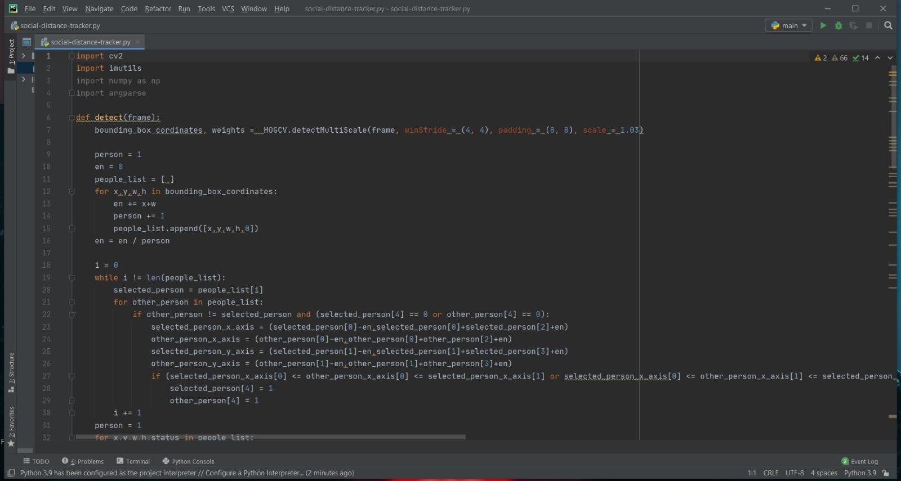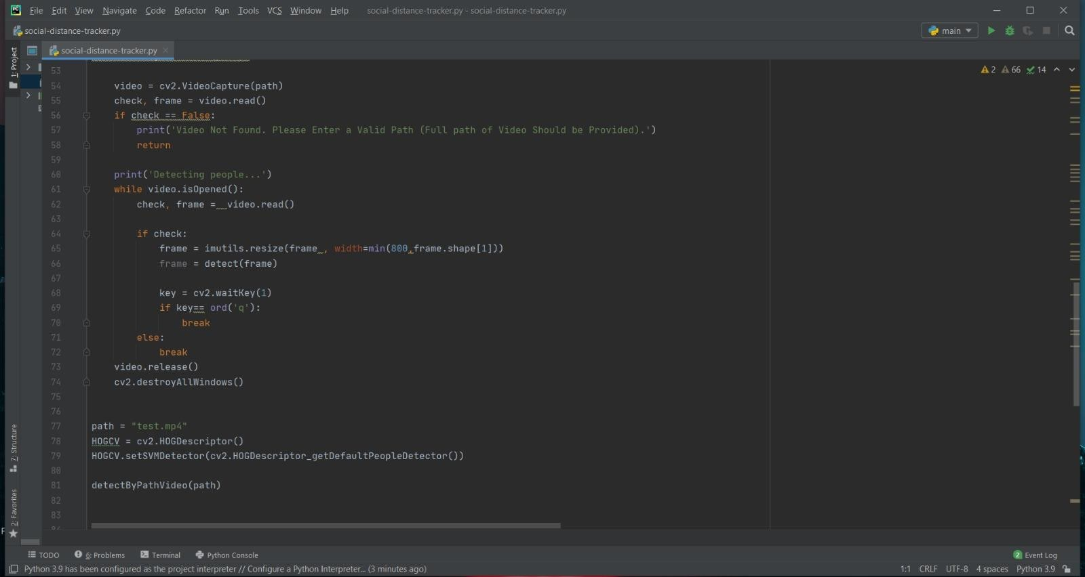

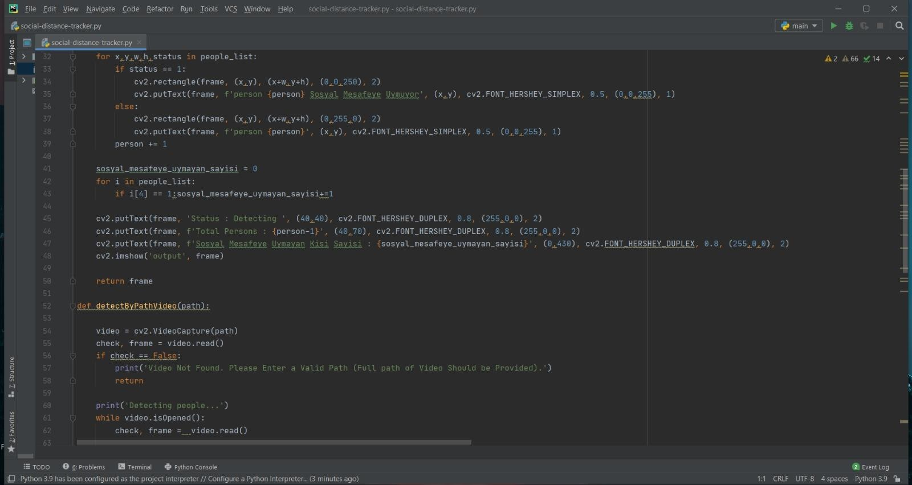

SONUÇLAR

Geliştirilen işlemci insan takibi, insan sayma ve insanlar arasındaki mesafe hesaplanarak, sosyal mesafe kurallarına uyulup uyulmadığını analiz edebilir. Bu proje ile birlikte makine öğrenmesi alanında, python yazılım dilinde oldukça bilgi birikimi oluşmuştur ve opencv-python, imutils, numpy gibi kütüphanelerin ne işe yaradığı ve nasıl kullanıldığı öğrenilmiştir.

PROJE EKİBİ

Serhat Erdoğan

03.06.2000 tarihinde Doğdu 2018 yılında Yalova Uğur Okulları’ndan mezun oldu. Fenerbahçe Üniversitesi’nde Bilgisayar Mühendisliği bölümünde lisans eğitimi almakta.İngilizce biliyor. Orta seviye C, c++ ve python dili ve giriş seviyesi HTML ve CSS biliyor.

Hüseyin Berk Işıldak

25.04.2000 tarihinde doğdu.2018 yılında Yusuf Kemalettin Perin Fen Lisesi'nden mezun oldu. Fenerbahçe Üniversitesi Bilgisayar Mühendisliği bölümünde lisans eğitimi almakta. Orta seviye C, c++ ve python dili biliyor.

REFERANS DOSYALAR

<https://github.com/serhaterdogan77/sosyal-mesafe-analizi>

htt[ps://www.youtube.com/watch?v=pKPXMb_y](http://www.youtube.com/watch?v=pKPXMb_yRdIhttps%3A%2Fyoutu.be%2FpKPXMb_yRdI&feature=y)R[dIhttps%3A%2Fyoutu.be%2FpKPXMb_yRdI&feature=y](http://www.youtube.com/watch?v=pKPXMb_yRdIhttps%3A%2Fyoutu.be%2FpKPXMb_yRdI&feature=y) outu.be

KAYNAKLAR

*https://github.com/Ank-Cha/Social-Distancing-Analyser-COVID-19*

# SERHAT ERDOĞAN

@ [**serhat.erdogan@stu.fbu.edu.tr**](mailto:serhat.erdogan@stu.fbu.edu.tr)

$ **İstanbul, TURKEY**

## EĞİTİM

Bilgisayar Mühendisliği

**Fenerbahçe Üniversitesi**

; 2019 – 2023

Lise

**Uğur Okulları**

; 2014 – 2018

## DENEYIMLER

Pong Oyunu Projesi

## YABANCI DIL

**İngilizce** ○○○○○

**Türkçe** ○○○○○

## İLGI ALANLARI

$ Programlama, Sinema, Müzik Aletleri, Kitaplar

## IYI YÖNLERI

Çalışkanlık İkna Edici Motive edici

* Pong Oyunu, 2 boyutlu graﬁklere sahip bir tenis oyunudur. Tek

kişilik bir oyundur. Bilgisayar’a karşı yarışılır. Görsel içeriğin hazır-

c, c++, python programlama

lanması için SDL (Simple DirectMedia Layer) kütüphanesi kul- html5, css, javascript

lanılmaktadır. Verilen başlangıç tasarımının üzerine bilgisayar’ın otonom hareketlerini yapacak bir algoritma geliştirilmiştir.

Telefon Kayıt Sistemi Projesi

* Bir telefon rehberinde bulunması gereken kayıt ekleme, kayıt- ları gösterme, kayıtları modiﬁye etme, kayıt arama ve silme ka- biliyetlerine sahip olan bir sistem geliştirilmiştir. Geliştirilen sis- tem, kullanıcıya komut satırı arayüzü sunarak rehberin kullanımını sağlıyor.

FB-CPU İşlemci Projesi

* Proje kapsamında FB-CPU isminde bir işlemcinin tasarımı ve tasarlanan işlemci üzerinde makine dili ile yazılan çeşitli kod parçacık- ları yazılmıştır. Proje sonunda basit bir işlemcideki RAM, Kontrol Ünitesi ve Saklayıcıların bir arada çalışıp, makine dilindeki kod parçacıklarını nasıl yürütebildiği gözlemlenmiştir.

# HÜSEYIN BERK IŞILDAK

@ [**huseyin.isildak@stu.fbu.edu.tr**](mailto:huseyin.isildak@stu.fbu.edu.tr)

$ **İstanbul, TURKEY**

## EĞİTİM

Bilgisayar Mühendisliği

**Fenerbahçe Üniversitesi**

; 2019 – 2023

Lise

**YKP lisesi**

; 2014 – 2018

## DENEYIMLER

Pong Oyunu Projesi

## YABANCI DIL

**İngilizce** ○○○○○

**Türkçe** ○○○○○

## İLGI ALANLARI

$ Konsol Oyunları, Basketbol, Futbol, Yüzme

## IYI YÖNLERI

Çalışkanlık İkna Edici Motive edici

* Pong Oyunu, 2 boyutlu graﬁklere sahip bir tenis oyunudur. Tek

kişilik bir oyundur. Bilgisayar’a karşı yarışılır. Görsel içeriğin hazır- lanması için SDL (Simple DirectMedia Layer) kütüphanesi kul- lanılmaktadır. Verilen başlangıç tasarımının üzerine bilgisayar’ın otonom hareketlerini yapacak bir algoritma geliştirilmiştir.

c, c++, python programlama

Telefon Kayıt Sistemi Projesi

* Bir telefon rehberinde bulunması gereken kayıt ekleme, kayıt- ları gösterme, kayıtları modiﬁye etme, kayıt arama ve silme ka- biliyetlerine sahip olan bir sistem geliştirilmiştir. Geliştirilen sis- tem, kullanıcıya komut satırı arayüzü sunarak rehberin kullanımını sağlıyor.

FB-CPU İşlemci Projesi

* Proje kapsamında FB-CPU isminde bir işlemcinin tasarımı ve tasarlanan işlemci üzerinde makine dili ile yazılan çeşitli kod parçacık- ları yazılmıştır. Proje sonunda basit bir işlemcideki RAM, Kontrol Ünitesi ve Saklayıcıların bir arada çalışıp, makine dilindeki kod parçacıklarını nasıl yürütebildiği gözlemlenmiştir.